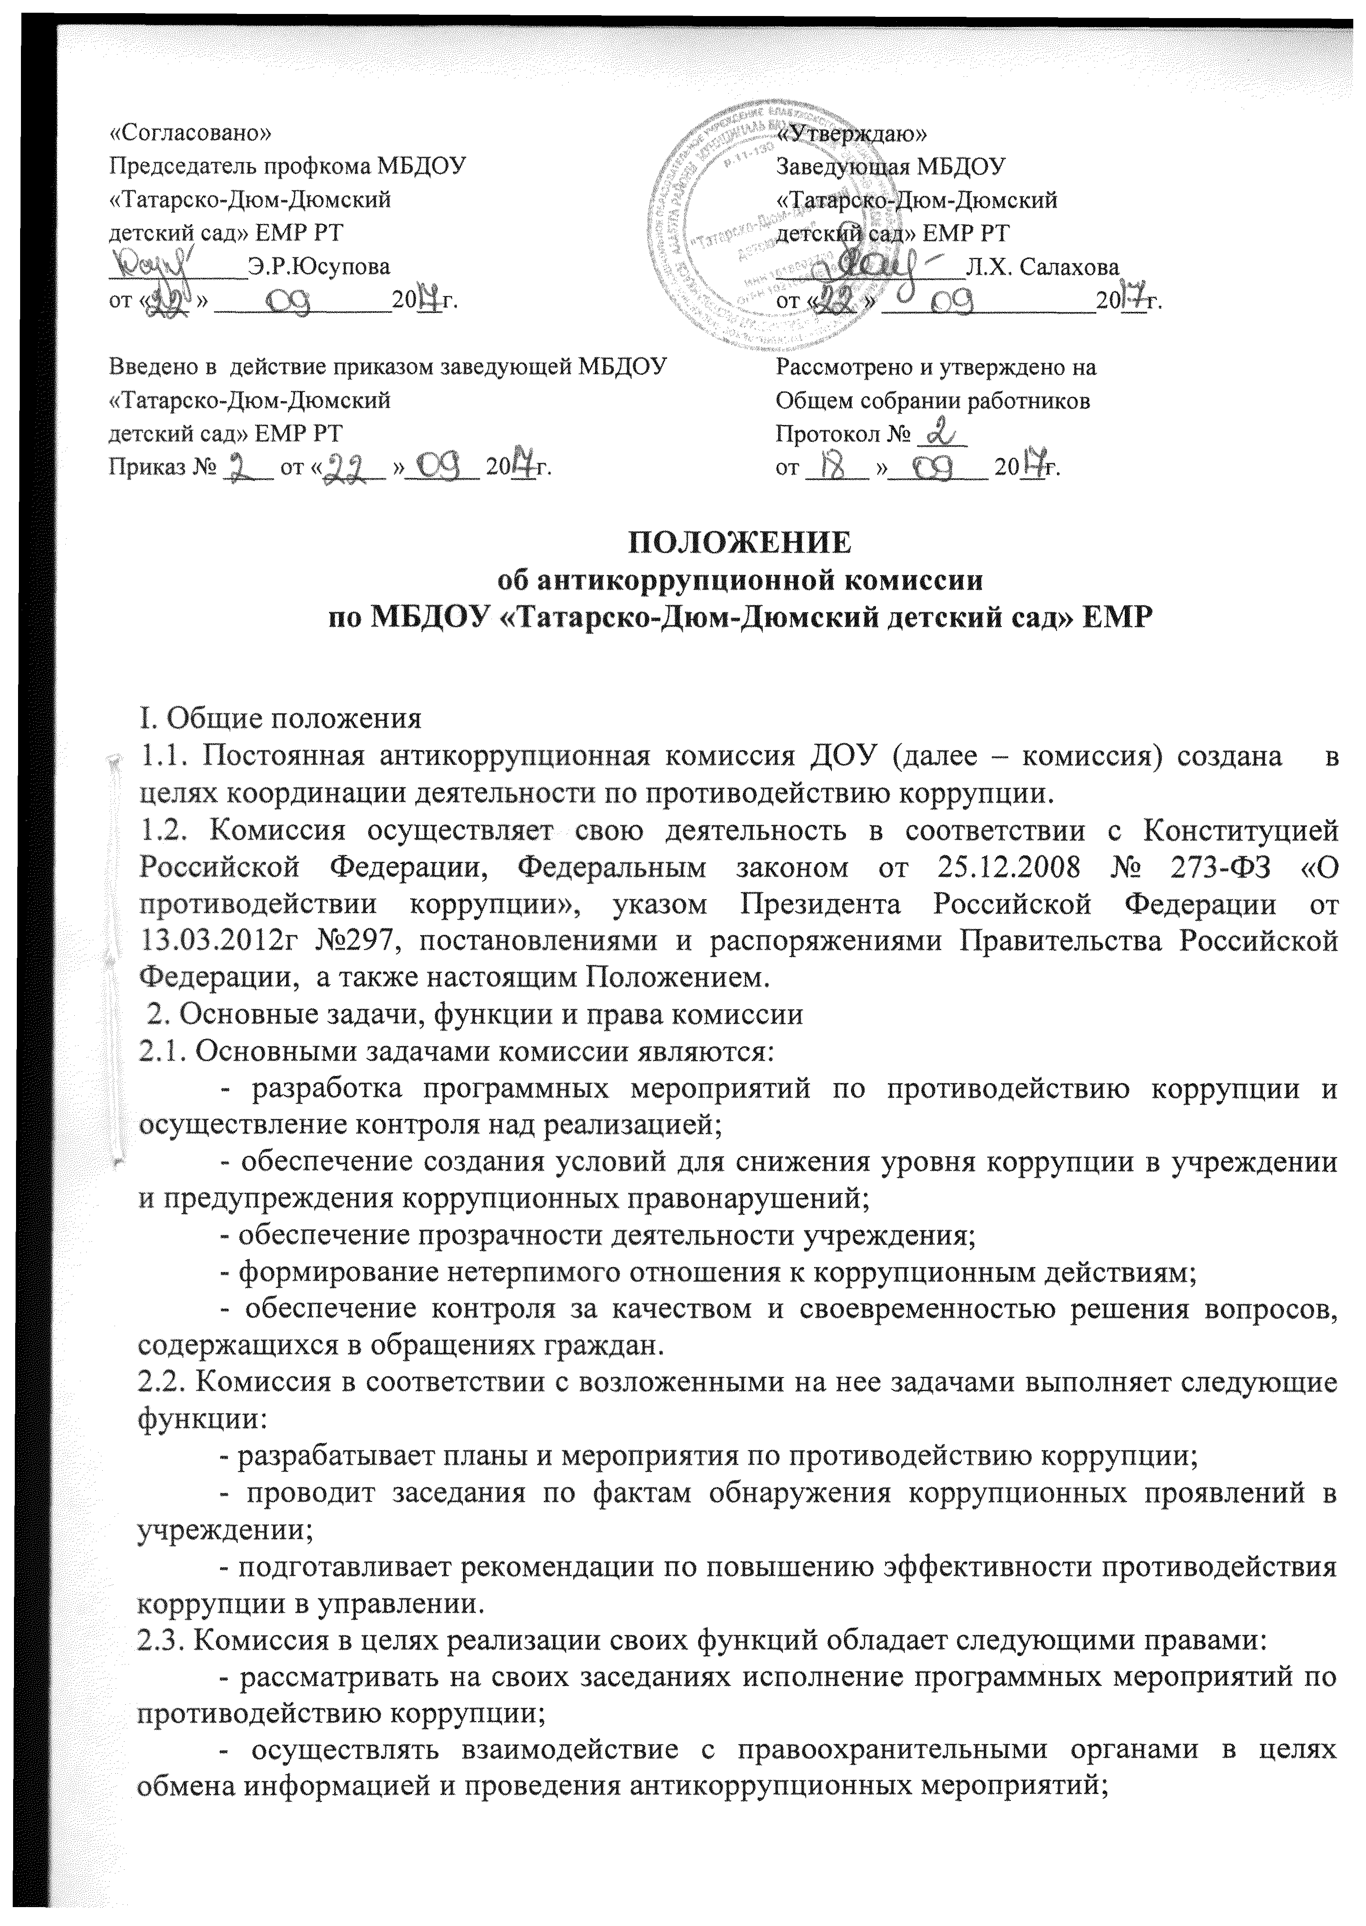

- заслушивать на своих заседаниях доклады о проводимой работе по предупреждению коррупционных проявлений;
- в случае необходимости, в установленном порядке привлекать для проведения антикоррупционной экспертизы специалистов в определенной сфере правоотношений.
3. Состав и порядок работы комиссии
3.1. В состав комиссии входят представители администрации ДОУ, представители общественности, родители воспитанников (законные представители), работники Учреждения.
3.2. Из общего состава комиссии общим голосование членов комиссии избираются председатель и секретарь.
Секретарь комиссии занимается подготовкой к заседанию комиссии, а также извещает членов комиссии о дате, времени и месте заседания, о вопросах, включенных в повестку дня, не позднее, чем за семь рабочих дней до дня заседания.
3.3. Состав комиссии утверждается приказом руководителя учреждения в количестве 4 человек.
3.2. Члены комиссии обладают равными правами при обсуждении проектов решений. Решения комиссии принимаются простым большинством голосов от общего количества присутствующих членов комиссии и оформляются протоколом. В протоколе указываются дата заседания, фамилии присутствующих на нем лиц, повестка дня, принятые решения и результаты голосования. При равенстве голосов голос председателя комиссии является решающим.

